|  |
| --- |
| ***Filezilla(FTP)*** |
| Kaan Efe Öğüt  *ADLİ BİLİŞİM MÜHENDİSLİĞİ* |
| Filezilla programı nasıl kurulur ve server ayarlaması nasıl yapılır.Server ve istemci arasında dosya gönderimi nasıl yapılır bunlar hakkında bilgi vereceğim. |

**11.07.2021**

-Filezilla kurulumundan önce,Server’a ihtiyaç duyuyoruz.Eğer Server’ınız yok ise “<https://www.microsoft.com/en-us/evalcenter/evaluate-windows-server-2012-r2>” Microsoft’un kendi sitesinden 180 Günlük ücretsiz sürümü indirebilirsiniz.Server kurulumu için ise ayrı bir makineye ihtiyacınız yoktur.İndirdiğiniz .iso uzantılı dosyayı VMware ya da VirtualBox üzerinden sanallaştırıp ayrı bir cihazmış gibi kullanabilirsiniz.

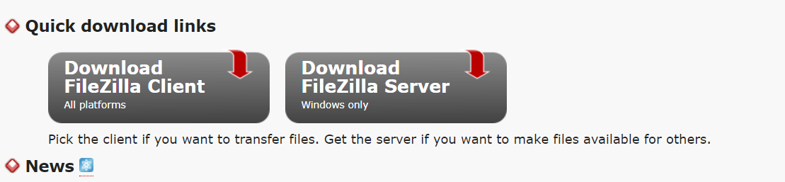

-Windows Server kurulumundan sonra ihtiyacımız olan; “<https://filezilla-project.org/> “ linkinden Windows makinemiz için Client kurulum dosyası,Windows Server için ise Server kurulum dosyasının kurulumu gerçekleştirilmelidir.

-Sanal makine üzerinden Windows Server işletim sistemimize geçiş yaparsak;Dosya indirme işlemi sırasında firewall sıkıntı çıkarabilir bu yüzden gerçek makine üzerinden indirme yapılıp USB bellek ile sanal makineye aktarım yapılabilir.

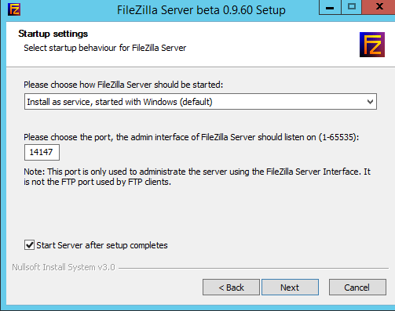

Kurulum esnasında port ayarı bu şekilde olmalıdır.

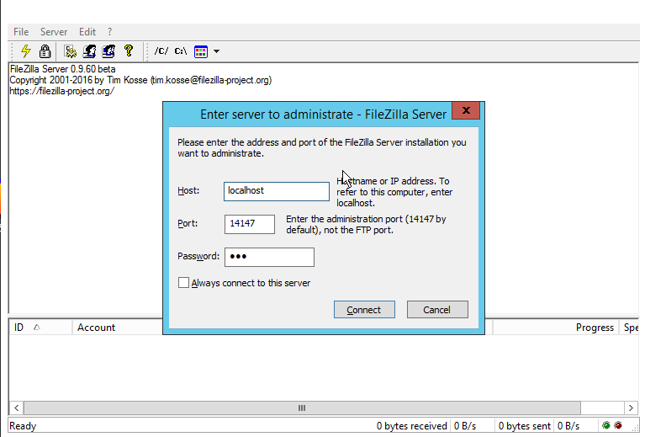

-Kurulum sonrasında FileZilla Server başlayacaktır.Ayarları “SS” üzerinde ki gibi olmalıdır.İsteğe bağlı olarak “Password” koyulmayabilir.

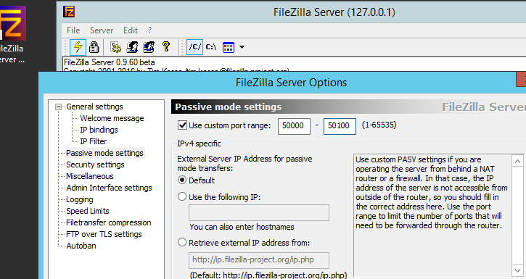

Edit>Options sekmesine geçiş yapıyoruz.Ardından port range ayarını gerçekleştiriyoruz.Ben 50.000 ile 50.100 arasında port ayarladım.Siz farklı bir değer atayabilirsiniz.

-Port ayarlamasından sonra Firewall üzerinden işlem yapmalıyız. Arama kısmına Firewall yazdığımızda bu sayfaya erişebiliyoruz.

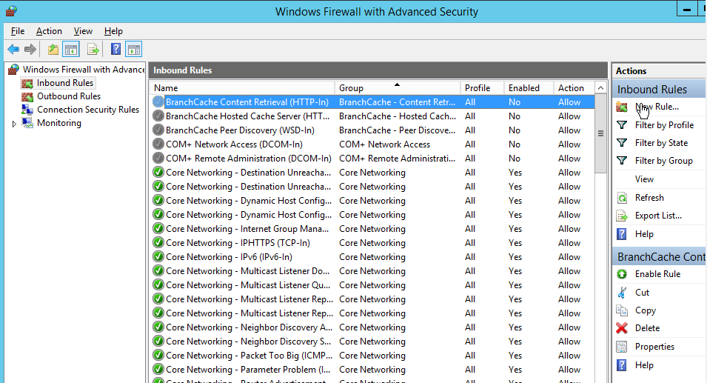

-Port işlemi sırasında Firewall sıkıntı çıkaracağı için öncelikle Firewall üzerinden izin vermeliyiz.Bunun için “İnbound Rules” sekmesine giriş yapıyoruz.Ardından “ New Rules”sekmesine basıyoruz.

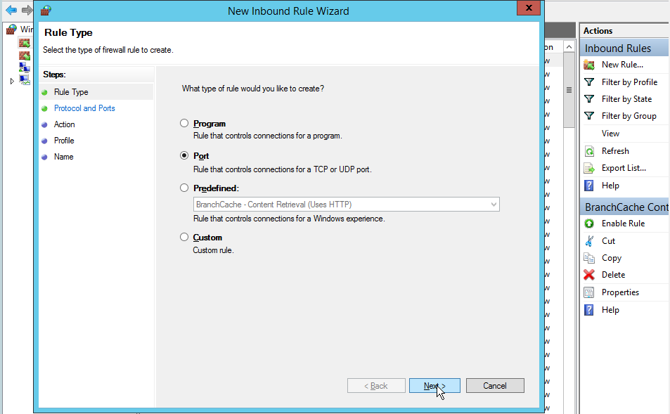

Gelen sekmede “Port” seçeneğini işaretleyip “Next” butonu ile devam ediyoruz.

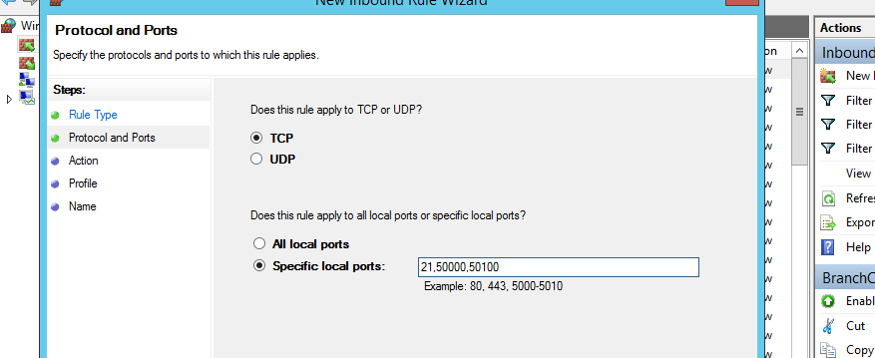

TCP bağlantısı kuracağımız için ilk etapta TCP sekmesini işaretliyoruz.Ardından 21.Port ve 50000-50100 Port aralığında yayın yapacağımızı belirtiyoruz.

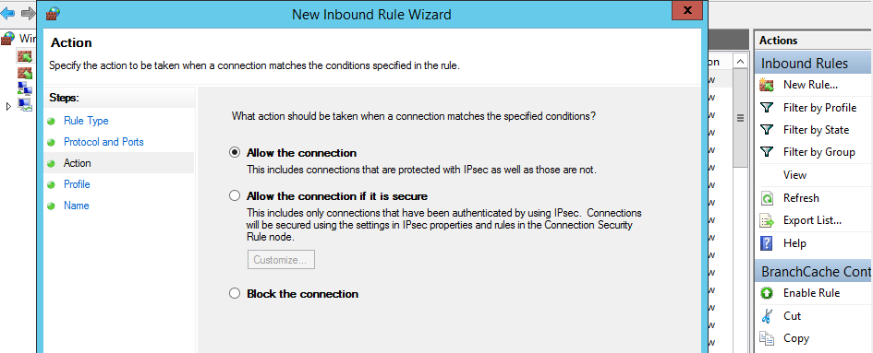

“Allow the connection” ı işaretleyip “Next” butonuna basıyoruz.

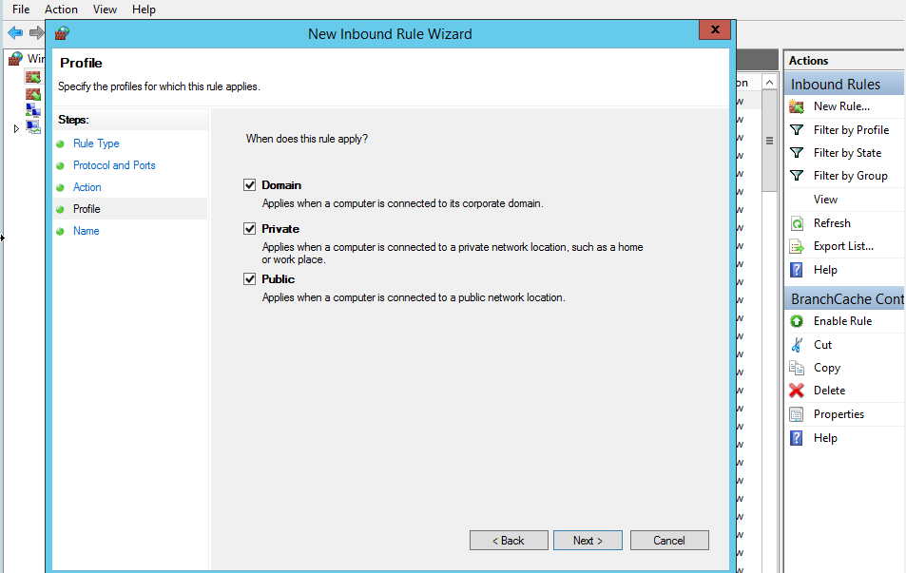

Domain-Private-Public hepsini işaretleyip “Next” butonuna basıyoruz.

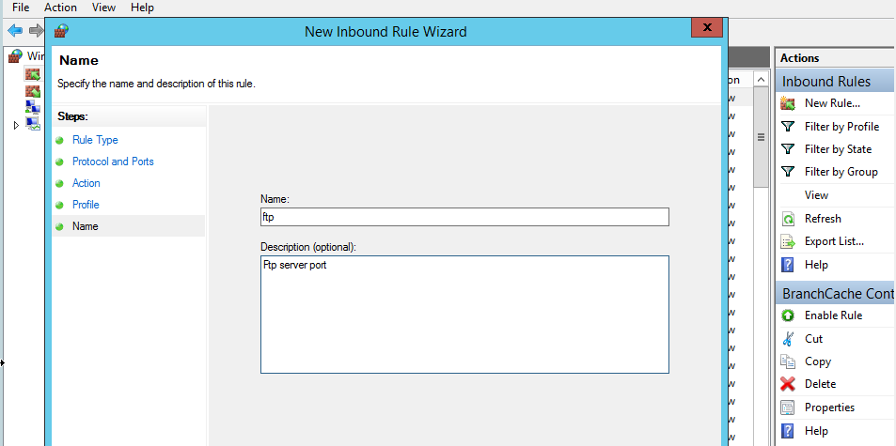

Kuralımıza bir isim ve açıklama yazıyoruz.Ardından “Finish” butonuna basıyoruz.

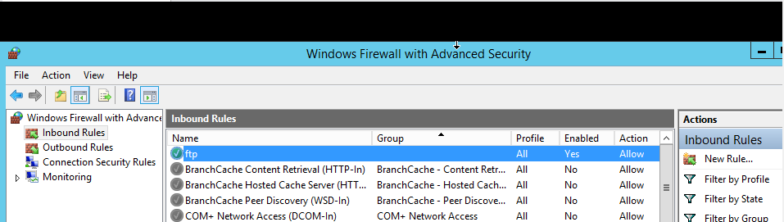

İşlemler başarılı bir şekilde tamamlandığında Firewall üzerinden kuralımızı görüntüleyebiliriz.

-Firewall üzerinde izin işlemlerimiz sona erdi.Şimdi Server üzerine geri dönüp Server’a kullanıcı oluştaracağız.

-Kullanıcı oluşturma işleminden önce FTP bağlantısından gelen dosyalar için bir dosya dizini oluşturuyorum.Kullanıcılarımın isimleriyle bir dosya oluşturuyorum ki karışıklık olmasın.Bu işlemi isterseniz gerçekleştirmeyebilirsiniz.

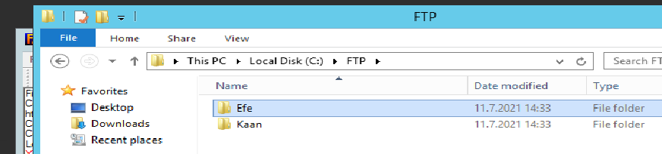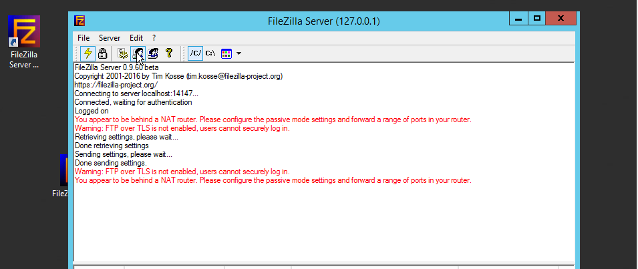

Kullanıcı oluşturma işlemi için “SS”da ki butona basıyoruz.

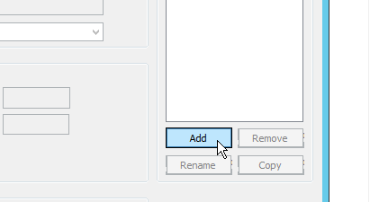

Ardından açılan sekmede ki Add tuşuna basıyoruz.

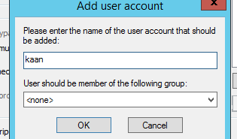

Gelen sekmede kullanıcımın ismini yazıp “OK” butonuna basıyorum.

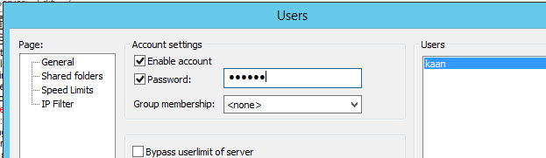

Ardından kullanıcıma bir şifre tanımlıyorum.

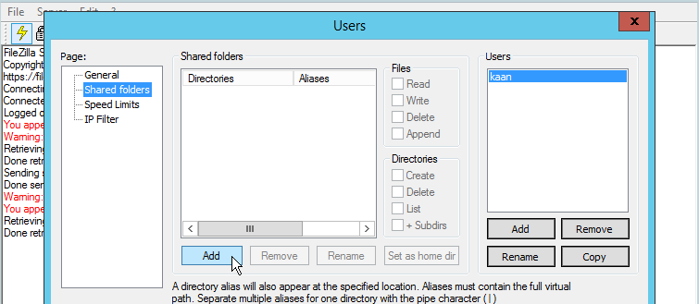

Kullanıcılarıma ayırdığım dosya dizinini “Add” butonu ile ekliyorum.

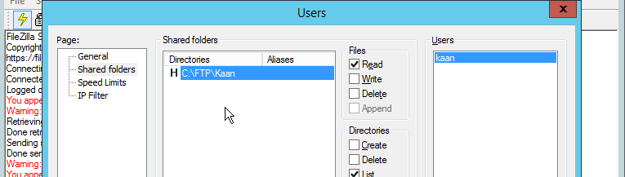

Ekleme işleminden sonra vereceğim yetkileri de yan taraftan ayarlayabiliyorum.Ardından “OK” sekmesi ile burada ki işlemimi sonlandırıyorum.İsteğe bağlı olarak kullanıcı sayısı arttırılabilir.

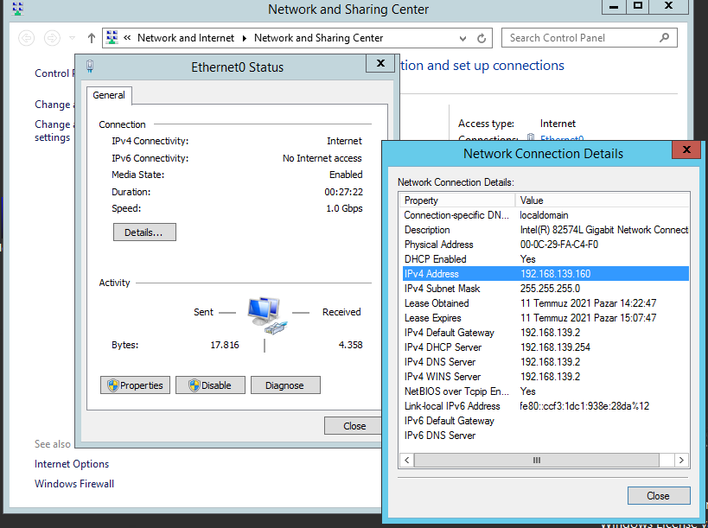

Server kısmında son olarak ise “Network and Sharing Center” ayarına girip “Ethernet0” butonuna basıp “Details” kısmından sunucumun IP adresini buluyorum.

Server kısmında işlemlerin bitmesi ile istemcime geçiş yapıp FileZilla programını kuruyorum.

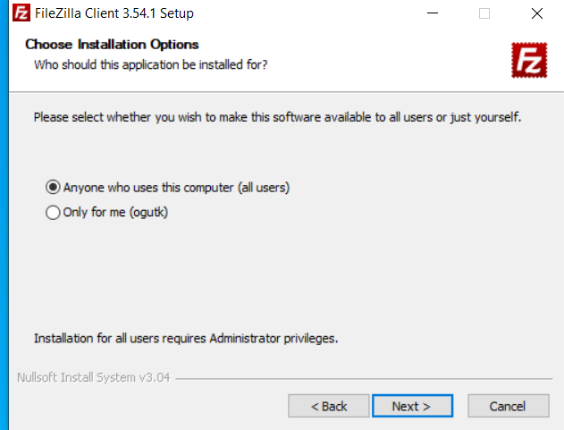

Kurulum işleminde tek değişik yapacağımız yer burasıdır.Kurulumu daha sonra ki sekmelerde işlem yapmadan “Next” butonu ile tamamlayabiliriz.

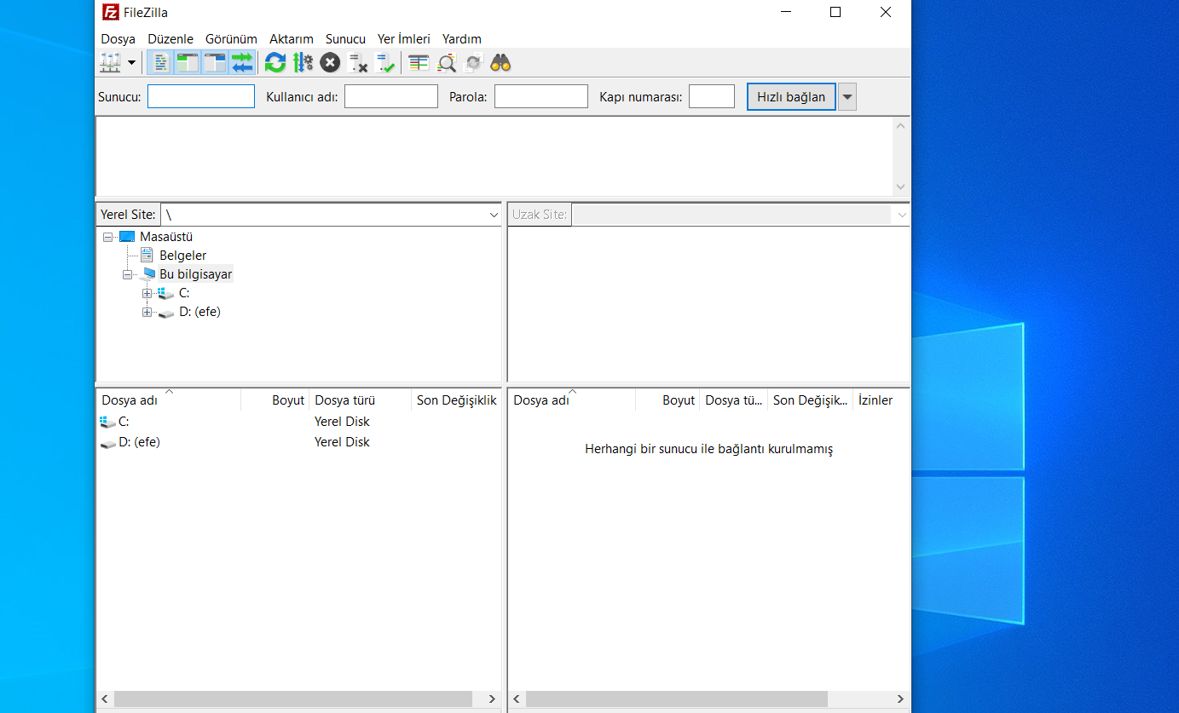

Kurulum işleminden sonra FileZilla programı bu ekran ile başlayacaktır.

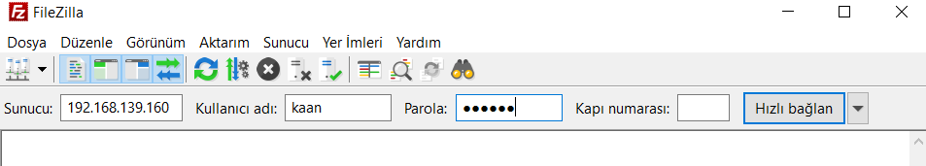

Üst tarafta bulunan Sunucu-Kullanıcı Adı-Parola gibi kısımları kendi server’ıma uygun şekilde dolduruyorum.Kapı Numarası kısmı boş kalabilir(Default olarak 21 gelmektedir.)Ardından “Hızlı Bağlan” butonuna basıyorum.

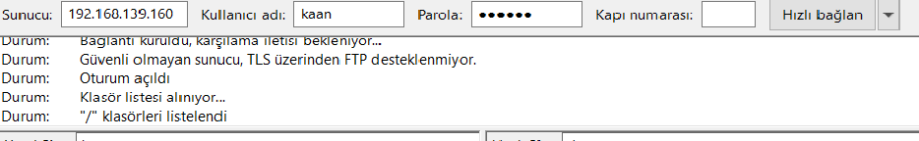

Alt kısmında başarılı bir şekilde giriş yapabildiğimi görebiliyorum.

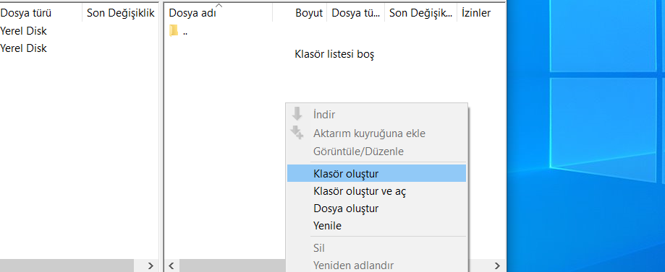

Ardından giriş ekranında da gösterdiğim sağ alt tarafta’ki kısma öncelikle bir deneme klasörü oluşturuyorum.

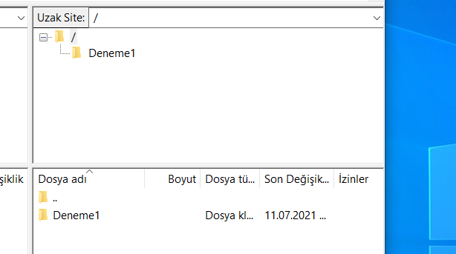

Klasörü başarılı bir şekilde oluşturdum.

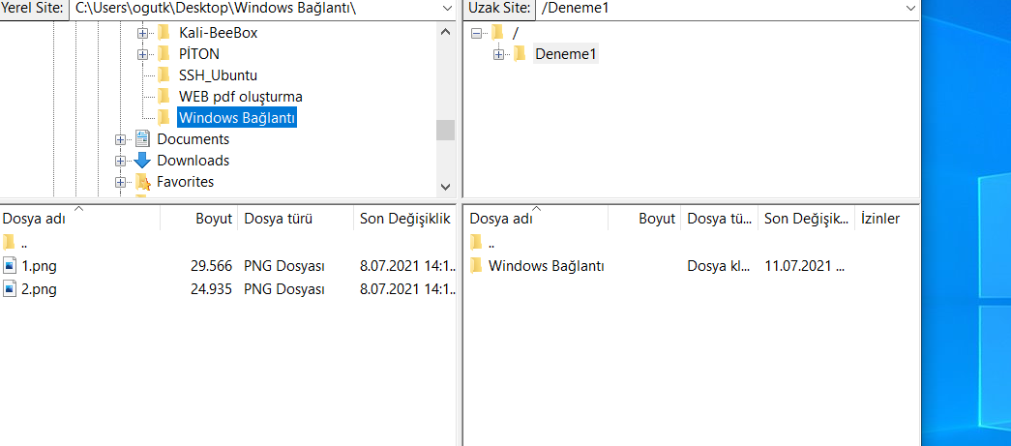

Ardından Sol üst tarafta istemci üzerinde ki dosyalarımdan server üzerine göndermek istediğim dosyayı buluyorum ve dosyayı sürükleyip Deneme1 klasörünün için kopyalıyorum.

-Kopyalama işleminden sonra Server kısmına geçiş yapıyorum.

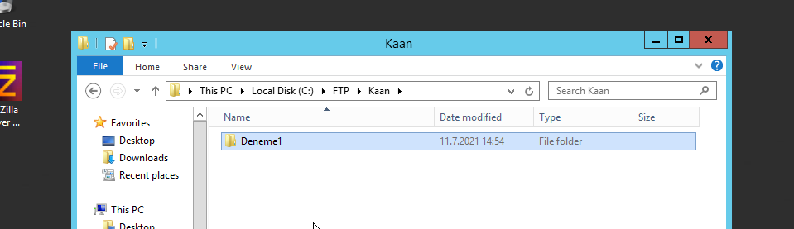

Kullanıcı için ayırmış olduğum klasörün içerisine giriyorum ve başarılı bir şekilde aktarım sağlamışım.

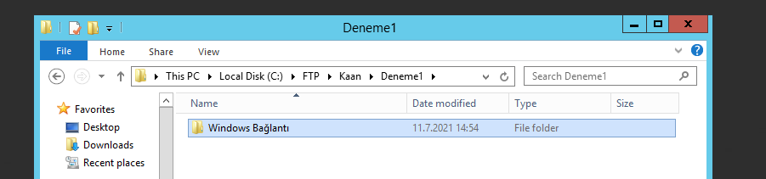

Dosyanın içeriği de başarılı bir şekilde gözüküyor.İşlem başarılı bir şekilde tamamlandı.